**十年（**2014**－**2023**）年高考真题分项汇编—函数（选择题）**

**目录**

**题型一：函数及其表示** 1

**题型二：函数的基本性质 2**

**题型三：基本初等函数 21**

**题型四：函数的图像 32**

**题型五：函数与方程 43**

**题型六：函数模型及其应用 50**

**题型七：函数的综合问题 52**

# 题型一：函数及其表示

1．(2023年天津卷·第5题)已知函数一条对称轴为直线，一个周期为4，则的解析式可能为 (　　)

A． B．

C． D．

**【答案】**B

解析：由函数的解析式考查函数的最小周期性：

*A*选项中，*B*选项中，

*C*选项中，*D*选项中，

排除选项CD，

对于A选项，当时，函数值，故是函数的一个对称中心，排除选项A，

对于B选项，当时，函数值，故是函数的一条对称轴，

故选：B．

2．(2014高考数学陕西理科·第10题)如图，某飞行器在4千米高空水平飞行，从距着陆点的水平距离10千米处下降，已知下降飞行轨迹为某三次函数图像的一部分，则函数的解析式为 (　　)

A． B．

C． D．



**【答案】**A

解析:由函数图象可知,该三次函数过原点,故可设,由解得,故选A．

3．(2014高考数学陕西理科·第7题)下列函数中，满足“”的单调递增函数是 (　　)

A． B． C． D．

**【答案】**D

解析:从选项中检验满足,只有C,D．其中为增函数的为D．故选D．

4．(2014高考数学江西理科·第3题)已知函数,,若,则 (　　)

A．1 B．2 C．3 D．-1

**【答案】** A

解析:因为,所以即选A．

# 题型二：函数的基本性质

1．(2023年北京卷·第4题)下列函数中，在区间上单调递增的是 (　　)

A． B．

C． D．

**【答案】**C

解析：对于A，因为在上单调递增，在上单调递减，

所以在上单调递减，故A错误；

对于B，因为在上单调递增，在上单调递减，

所以在上单调递减，故B错误；

对于C，因为在上单调递减，在上单调递减，

所以在上单调递增，故C正确；

对于D，因为，，

显然在上不单调，D错误．

故选：C．

2．(2023年天津卷·第3题)若，则的大小关系为 (　　)

A． B．

C． D．

**【答案】**D

解析：由在R上递增，则，

由在上递增，则．

所以．

故选：D

3．(2023年新课标全国Ⅰ卷·第4题)设函数在区间上单调递减，则的取值范围是 (　　)

A． B．

C． D．

**【答案】**D

解析：函数在**R**上单调递增，而函数在区间上单调递减，

则有函数在区间上单调递减，因此，解得，

所以的取值范围是．

故选：D

4．(2023年新课标全国Ⅱ卷·第4题)若为偶函数，则 (　　)．

A． B．0 C． D．1

**【答案】**B

解析：因为 为偶函数，则 ，解得，

当时，，，解得或，

则其定义域为或，关于原点对称．

，

故此时为偶函数．

故选：B．

5．(2023年全国乙卷理科·第4题)已知是偶函数，则 (　　)

A． B． C．1 D．2

**【答案】**D

解析：因为为偶函数，则，

又因为不恒为0，可得，即，

则，即，解得．

故选：D．

6．(2021年新高考全国Ⅱ卷·第8题)已知函数的定义域为，为偶函数，为奇函数，则 (　　)

A． B． C． D．

**【答案】**B

解析:因为函数为偶函数，则，可得，

因为函数为奇函数，则，所以，，

所以，，即，

故函数是以4为周期的周期函数，因为函数为奇函数，则，

故，其它三个选项未知,故选B．

7．(2021年高考全国乙卷理科·第0题)设函数，则下列函数中为奇函数的是 (　　)

A． B． C． D．

**【答案】**B

解析：由题意可得，

对于A，不是奇函数；

对于B，是奇函数；

对于C，，定义域不关于原点对称，不是奇函数；

对于D，，定义域不关于原点对称，不是奇函数．

故选：B

8．(2020年高考课标Ⅱ卷理科·第0题)设函数，则*f*(*x*) (　　)

A．是偶函数，且在单调递增 B．是奇函数，且在单调递减

C．是偶函数，且在单调递增 D．是奇函数，且在单调递减

**【答案】**D

解析：由得定义域为，关于坐标原点对称，

又，

为定义域上的奇函数，可排除AC；

当时，，

在上单调递增，在上单调递减，

在上单调递增，排除B；

当时，，

在上单调递减，在定义域内单调递增，

根据复合函数单调性可知：在上单调递减，D正确．

故选：D．

9．(2020年新高考全国Ⅰ卷(山东)·第8题)若定义在的奇函数*f*(*x*)在单调递减，且*f*(2)=0，则满足的*x*的取值范围是 (　　)

A． B．

C． D．

**【答案】**D

解析：因为定义在上的奇函数在上单调递减，且，

所以在上也是单调递减，且，，

所以当时，，当时，，

所以由可得：

或或

解得或，

所以满足的的取值范围是，故选：D．

10．(2020年新高考全国卷Ⅱ数学(海南)·第8题)若定义在的奇函数*f*(*x*)在单调递减，且*f*(2)=0，则满足的*x*的取值范围是 (　　)

A． B．

C． D．

**【答案】**D

解析：因为定义在上的奇函数在上单调递减，且，

所以在上也是单调递减，且，，

所以当时，，当时，，

所以由可得：

或或

解得或，

所以满足的的取值范围是，故选：D．

11．(2022高考北京卷·第7题)在北京冬奥会上，国家速滑馆“冰丝带”使用高效环保二氧化碳跨临界直冷制冰技术，为实现绿色冬奥作出了贡献．如图描述了一定条件下二氧化碳所处的状态与*T*和的关系，其中*T*表示温度，单位是*K*；*P*表示压强，单位是．下列结论中正确的是 (　　)

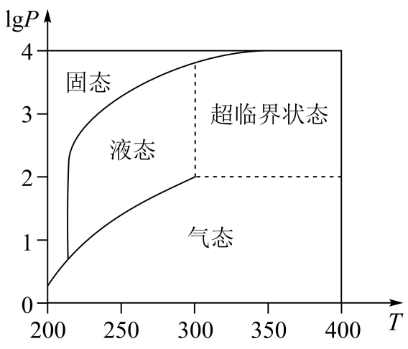 (　　)

A．当，时，二氧化碳处于液态

B．当，时，二氧化碳处于气态

C．当，时，二氧化碳处于超临界状态

D．当，时，二氧化碳处于超临界状态

**【答案】**D

解析:当，时，，此时二氧化碳处于固态，故A错误．

当，时，，此时二氧化碳处于液态，故B错误．

当，时，与4非常接近，故此时二氧化碳处于固态，

另一方面，时对应的是非超临界状态，故C错误．

当，时，因, 故此时二氧化碳处于超临界状态，故D正确．

故选,D

12．(2022高考北京卷·第4题)己知函数，则对任意实数*x*，有 (　　)

A． B．

C． D．

**【答案】**C

解析:，故A错误，C正确；

，不是常数，故BD错误；

故选,C．

13．(2022新高考全国II卷·第8题)已知函数的定义域为R，且，则 (　　)

A． B． C．0 D．1

**【答案】A**

解析：因为，令可得，，所以，令可得，，即，所以函数为偶函数，令得，，即有，从而可知，，故，即，所以函数的一个周期为．

因为，，，，，所以

一个周期内的．由于22除以6余4，

所以． 故选：A．

14．(2022新高考全国I卷·第7题)设，则 (　　)

A． B． C． D．

**【答案】C**

解析: 设，因为，

当时，，当时，

所以函数在单调递减，在上单调递增，

所以，所以，故，即，

所以，所以，故，所以，

故，

设，则,

令，，

当时，，函数单调递减，

当时，，函数单调递增，

又， 所以当时，，

所以当时，，函数单调递增，

所以，即，所以

故选：C．

15．(2019·上海·第15题)已知，函数，存在常数，使得为偶函数，则可能的值为 (　　)

A． B． C． D．

**【答案】**C

【解析】法一(推荐)：依次代入选项的值，检验的奇偶性，选*C*；

法二：，若为偶函数，则，且也为偶函数(偶函数×偶函数=偶函数)，∴ ，当时，，选C.

16．(2019·全国Ⅲ·理·第11题)设是定义域为的偶函数，且在单调递减，则 (　　)

A． B．

C． D．

【答案】C

【解析】是上的偶函数，．

，又在(0，+∞)单调递减，，

，故选C．

17．(2018年高考数学课标Ⅱ卷(理)·第11题)已知是定义域为的奇函数，满足．若，则 (　　)

A． B．0 C．2 D．50

**【答案】**C

解析：因为是定义域为的奇函数，且满足，

所以，即，所以，，因此是周期函数且．

又，

且，所以，

所以，故选C．

18．(2014高考数学上海理科·第18题)设若是的最小值，则的取值范围为 (　　)．

A． B． C． D．

**【答案】**D

解析:当时，，，所以，

当时，，二次函数对称轴为，要使得时有最小值，则，

综上．

19．(2014高考数学山东理科·第5题)已知实数满足()，则下列关系式恒成立的是 (　　)

A． B． C． D．

**【答案】**

解析：由知，，所以．

20．(2014高考数学山东理科·第3题)函数的定义域为 (　　)

A． B． C． D．

**【答案】**

解析：因为，所以或，解得或．

21．(2014高考数学辽宁理科·第12题)已知定义在上的函数满足：

①；②对所有，且，有．

若对所有，，则k的最小值为 (　　)

A． B． C． D．

**【答案】**B

解析:依题意，由，得，

所以定义在[0，1]上的函数y=f(x)上任意两点直线的斜率|k|＜，  
不妨令k＞0，构造函数f(x)=()，满足f(0)=f(1)=0，|f(x)-f(y)|＜|x-y|．  
当x∈[0，]，且y∈[0，]时，所以，即，

所以|f(x)-f(y)|=|kx-ky|=k|x-y|≤k＜；  
当x∈[0，]，且y∈[，1]时，有，

所以|f(x)-f(y)|=|kx-(k-ky)|=|k(x+y)-k|≤|k-k|=＜；  
当y∈[0，]，且x∈[，1]时，同理可得，|f(x)-f(y)|＜；  
当x∈[，1]，且y∈[，1]时，

|f(x)-f(y)|=|(k-kx)-(k-ky)|=k|x-y|≤k×(1-)=＜；

∴当k＞0时，对所有x，y∈[0，1]，|f(x)-f(y)|＜，

∵对所有x，y∈[0，1]，|f(x)-f(y)|＜k恒成立，

∴k≥，即k的最小值为．  
当时，同理可得|f(x)-f(y)|＜，即k的最小值为．  
综上所述，k的最小值为．

解析**2:**先证．不妨设，

1. 若 ，则；
2. 若，有，

则



所以．

由于对称性，同理可证明当时，；故：

再证．

为了证明这一点，我们需要构造一族函数．我们构造如下函数：

 (其中 是远小于 的正数)

显然有．

接下来再验证条件(2)．同样不妨设．

(i)当 时，

(ii)当时，

；

(iii)当时，

(因为此时有和，

所以)．

又因为，所以，由于的任意性，令趋近与0，可得．

由于对称性，同理可证明当时，；

综合，所以只有．

解析**3** :依题意，由，得，所以定义在[0，1]上的函数y=f(x)任意两点连线的直线斜率|k|＜，

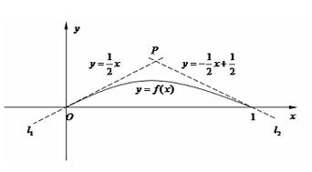

设直线：，直线：，直线与直线的交点P，

如图所示的函数y=f(x)满足的条件函数之一(函数y=f(x)的图像位于直线与直线的下方，即．)，所以对所有x，y∈[0，1]，|f(x)-f(y)|＜，

∵对所有x，y∈[0，1]，|f(x)-f(y)|＜k恒成立，∴k≥，即k的最小值为．

解析**4：**依题意，由，得，

所以定义在[0，1]上的函数y=f(x)任意两点连线的直线斜率|k|＜，

构造函数()，满足已经条件①，②；

当x，y∈[0，]或x，y∈[，1]，时

所以，当时，，

当x∈[0，]，y∈[，1]或x∈[，1]，y∈[0，]时，|k(x+y)-k|≤|k-k|=，当时，，

综上：当时，．

∵对所有x，y∈[0，1]，|f(x)-f(y)|＜k恒成立，

∴k≥，即k的最小值为．

22．(2014高考数学课标1理科·第3题)设函数高考资源网(ks5u.com),中国最大的高考网站,您身边的高考专家。,高考资源网(ks5u.com),中国最大的高考网站,您身边的高考专家。的定义域都为R,且高考资源网(ks5u.com),中国最大的高考网站,您身边的高考专家。是奇函数,高考资源网(ks5u.com),中国最大的高考网站,您身边的高考专家。是偶函数,则下列结论正确的是 (　　)

A．高考资源网(ks5u.com),中国最大的高考网站,您身边的高考专家。高考资源网(ks5u.com),中国最大的高考网站,您身边的高考专家。是偶函数 B．|高考资源网(ks5u.com),中国最大的高考网站,您身边的高考专家。|高考资源网(ks5u.com),中国最大的高考网站,您身边的高考专家。是奇函数

C．高考资源网(ks5u.com),中国最大的高考网站,您身边的高考专家。|高考资源网(ks5u.com),中国最大的高考网站,您身边的高考专家。|是奇函数 D．|高考资源网(ks5u.com),中国最大的高考网站,您身边的高考专家。高考资源网(ks5u.com),中国最大的高考网站,您身边的高考专家。|是奇函数

**【答案】** C

解析:设高考资源网(ks5u.com),中国最大的高考网站,您身边的高考专家。,则高考资源网(ks5u.com),中国最大的高考网站,您身边的高考专家。,∵高考资源网(ks5u.com),中国最大的高考网站,您身边的高考专家。是奇函数,高考资源网(ks5u.com),中国最大的高考网站,您身边的高考专家。是偶函数,∴高考资源网(ks5u.com),中国最大的高考网站,您身边的高考专家。,高考资源网(ks5u.com),中国最大的高考网站,您身边的高考专家。为奇函数,选C．

23．(2014高考数学江西理科·第2题)函数的定义域为 (　　)

A． B． C． D．

**【答案】** C

分析:由题意得:解得或,所以选C．

24．(2014高考数学湖南理科·第10题)已知函数与的图象上存在关于轴对称的点，则的取值范围是 (　　)

A． B． C． D．

**【答案】**B

解析：由题可得存在满足

,当取决于负无穷小时,趋近于,因为函数在定义域内是单调递增的,所以,故选B．

25．(2014高考数学湖南理科·第3题)已知分别是定义在上的偶函数和奇函数，且，则

＝ (　　)

A．－3 B．－1 C．1 D．3

**【答案】**C

解析：分别令x=1和x=-1可得且则，故选C．

26．(2014高考数学福建理科·第7题)已知函数，则下列结论正确的是 (　　)

A．是偶函数 B．是增函数

C．是周期函数 D．的值域为

**【答案】D**

解析：由解析式可知当时，为周期函数，

当时，为二次函数的一部分，

故不是单调函数，不是周期函数，也不具备奇偶性，

故可排除A、B、C，对于D，当时，函数的值域为，

当时，函数的值域为值域为，

故函数的值域为，故正确．故选：D．

27．(2014高考数学北京理科·第3题)曲线，(为参数)的对称中心 (　　)

A．在直线上 B．在直线上

C．在直线上 D．在直线上

**【答案】**B

解析：消去参数，将参数方程化为普通方程：，其对称中心是圆心

，该点在直线上，故选B

28．(2014高考数学北京理科·第2题)下列函数中,在区间上为增函数的是 (　　)

A． B． C． D．

**【答案】**A

解析：A项，函数在上为增函数，所以在上为增函数，故正确；

B项，函数在上为减函数，在上为增函数，故错误；

C项，函数在R上为减函数，故错误；

D项，函数在上为减函数，故错误。

29．(2014高考数学安徽理科·第9题)若的最小值为3，则实数的值为 (　　)

A．5或8 B．−1或5 C．−1或4 D．−4或8

**【答案】**D

解析：利用绝对值的几何意义，，结合数轴易知，当时，取得最小值，此时，由，可求得或，故选D．

30．(2014高考数学安徽理科·第6题)设函数满足，当时，，则 (　　)

A． B． C． D．

**【答案】**A

解析：由题意可得，

，

两式相加可得，所以是周期为的周期函数，

所以，故选A．

31．(2015高考数学四川理科·第9题)如果函数在区间单调递减，则的最大值为 (　　)

A．16 B．18 C．25 D．

**【答案】**B

解析：时，抛物线的对称轴为．据题意，当时，即．．由且得．当时，抛物线开口向下，据题意得，即．．由且得，故应舍去．要使得取得最大值，应有．所以，所以最大值为18．选B．．

32．(2015高考数学湖南理科·第5题)设函数，则是 (　　)

A．奇函数，且在上是增函数

B．奇函数，且在上是减函数

C．偶函数，且在上是增函数

D．偶函数，且在上是减函数

**【答案】**A．

分析：显然，定义域为，关于原点对称，又∵，∴

为奇函数，显然，在上单调递增，故选A．

33．(2015高考数学广东理科·第3题)下列函数中，既不是奇函数，也不是偶函数的是 (　　)

A． B． C． D．

**【答案】**D

解析：令，则即，所以既不是奇函数也不是偶函数，而*BCD*依次是奇函数、偶函数、偶函数，故选D．

34．(2015高考数学福建理科·第2题)下列函数为奇函数的是 (　　)

A． B． C． D．

**【答案】**D

解析：函数是非奇非偶函数；和是偶函数；是奇函数，故选D．

35．(2015高考数学安徽理科·第2题)下列函数中，既是偶函数又存在零点的是 (　　)

A． B． C． D．

**【答案】**A

解析：由选项可知，项均不是偶函数，故排除，项是偶函数，但项与轴没有交点，即项的函数不存在零点，故选A．

36．(2017年高考数学新课标Ⅰ卷理科·第5题)函数学科网 版权所有在学科网 版权所有单调递减,且为奇函数．若学科网 版权所有,则满足学科网 版权所有的学科网 版权所有的取值范围是 (　　)

A．学科网 版权所有 B．学科网 版权所有 C．学科网 版权所有 D．学科网 版权所有

**【答案】** D

【解析】因为为奇函数且在上单调递减,要使成立,则满足,所以由得,即使成立的满足,选D．

37．(2017年高考数学天津理科·第8题)已知函数设,若关于的不等式在上恒成立,则的取值范围是 (　　)

A． B． C． D．

**【答案】** A．

【解析】由不等式学科网 版权所有得学科网 版权所有, 学科网 版权所有,

只需要计算学科网 版权所有在上的最大值和学科网 版权所有在上的最小值即可,

当学科网 版权所有时

又学科网 版权所有学科网 版权所有(当学科网 版权所有时取等号),

学科网 版权所有学科网 版权所有(当学科网 版权所有时取等号),

所以学科网 版权所有,

当学科网 版权所有时

又学科网 版权所有学科网 版权所有(当学科网 版权所有时取等号),

学科网 版权所有学科网 版权所有(当学科网 版权所有时取等号),

所以学科网 版权所有,

综上学科网 版权所有．故选A．

38．(2017年高考数学天津理科·第6题)已知奇函数在上是增函数,．若,,,则的大小关系为 (　　)

A． B． C． D．

**【答案】** C．

【解析】因为奇函数在上增函数,所以当时,,从而是上的偶函数,且在上是增函数,,,又,则,所以,所以,所以,故选C．

39．(2017年高考数学课标Ⅲ卷理科·第11题)已知函数有唯一零点，则 (　　)

A． B． C． D．

**【答案】**C

**【解析】**法一：，设，

当时，，当时，，函数单调递减；当时，，函数单调递增，当时，函数取得最小值，设，当时，函数取得最小值，若，函数和没有交点，当时，时，函数和有一个交点，即，所以，故选C．

法二：由条件，，得：







所以，即为的对称轴

由题意，有唯一零点，∴的零点只能为即

解得．

40．(2017年高考数学北京理科·第5题)已知函数学科网 版权所有,则学科网 版权所有 (　　)

A．是奇函数,且在上是增函数 B．是偶函数,且在上是增函数

C．是奇函数,且在上是减函数 D．是偶函数,且在上是减函数

**【答案】** A

【解析】学科网 版权所有,所以函数是奇函数,并且学科网 版权所有是增函数,学科网 版权所有是减函数,根据增函数-减函数=增函数,所以函数是增函数,故选A．

41．(2016高考数学上海理科·第18题)设、、是定义域为的三个函数，对于命题：①若、、均为增函数，则、、中至少有一个增函数；②若、、均是以为周期的函数，则、、均是以为周期的函数，下列判断正确的是 (　　)

A．①和②均为真命题 B．①和②均为假命题

C．①为真命题，②为假命题 D．①为假命题，②为真命题

**【答案】**D

【解析1】因为

所以

又、、均是以为周期的函数

所以，所以是周期为的函数

同理可得、均是以为周期的函数，②正确；

、、中至少有一个增函数包含一个增函数、两个减函数；两个增函数、一个减函数；三个增函数，其中当三个函数中一个为增函数、另两个为减函数时，由于减函数加减函数一定为减函数，所以①不正确．选D．

【解析2】①不成立，可举反例

，，

②





前两式作差，可得

结合第三式，可得，

也有

∴②正确

故选D．

42．(2016高考数学山东理科·第9题)已知函数的定义域为．当时，；当时，；当时，．则 (　　)

A．−2 B．−1 C．0 D．2

**【答案】**D

【解析】当时，,所以当时，函数是周期为 的周期函数，所以，又函数是奇函数，所以，故选D．

43．(2016高考数学课标Ⅱ卷理科·第12题)已知函数满足，若函数与图像的交点为，则 (　　)

A． B． C． D．

**【答案】**B

【解析】的图像的对称中心为

又函数满足，所以图像的对称中心为：

所以，故选Ｂ

44．(2016高考数学北京理科·第5题)已知*,*且*，*则 (　　)

A． B．

C． D．

**【答案】**C

解析： ．考查的是反比例函数在单调递减，所以即所以错；

．考查的是三角函数在单调性，不是单调的，所以不一定有，错；．考查的是指数函数在单调递减，所以有即所以对；

考查的是对数函数的性质，，当时，不一定有，所以错．

# 题型三：基本初等函数

1．(2021年新高考全国Ⅱ卷·第7题)已知，，，则下列判断正确的是 (　　)

A． B． C． D．

**【答案】**C

解析:，即,故选C．

2．(2021年高考全国乙卷理科·第0题)设，，．则 (　　)

A． B． C． D．

**【答案】**B

解析：,

所以;

下面比较与的大小关系．

记,则*,**，*

由于

所以当0<*x*<2时，,即,,

所以在上单调递增，

所以,即,即;

令,则*,**,*

由于，在*x*>0时,,

所以,即函数在[0,+∞)上单调递减，所以,即,即*b*<*c*;

综上，,

故选：B．

3．(2021年高考全国甲卷理科·第0题)青少年视力是社会普遍关注的问题，视力情况可借助视力表测量．通常用五分记录法和小数记录法记录视力数据，五分记录法的数据*L*和小数记录表的数据*V*的满足．已知某同学视力的五分记录法的数据为4．9，则其视力的小数记录法的数据为 (　　)()

A．1．5 B．1．2 C．0．8 D．0．6

**【答案】**C

解析：由，当时，，

则．

故选：C．

4．(2020年高考课标Ⅰ卷理科·第0题)若，则 (　　)

A． B． C． D．

**【答案】**B

【解析】设，则为增函数，因为

所以，

所以，所以．

，

当时，，此时，有

当时，，此时，有，所以C、D错误．

故选：B．

5．(2020年高考课标Ⅱ卷理科·第0题)若，则 (　　)

A． B． C． D．

**【答案】**A

解析：由得：，

令，

为上的增函数，为上的减函数，为上的增函数，

，

，，，则A正确，B错误；

与的大小不确定，故CD无法确定．

故选：A．

6．(2020年高考课标Ⅲ卷理科·第0题)已知55<84，134<85．设*a*=log53，*b*=log85，*c*=log138，则 (　　)

A*a*<*b*<*c* B．*b*<*a*<*c* C．*b*<*c*<*a* D．*c*<*a*<*b*

**【答案】**A

解析：由题意可知、、，

，；

由，得，由，得，，可得；

由，得，由，得，，可得．

综上所述，．

故选：A．

7．(2020年高考课标Ⅲ卷理科·第0题)*Logistic*模型是常用数学模型之一，可应用于流行病学领城．有学者根据公布数据建立了某地区新冠肺炎累计确诊病例数*I*(*t*)(*t*的单位：天)的*Logistic*模型：，其中*K*为最大确诊病例数．当*I*()=0．95*K*时，标志着已初步遏制疫情，则约为 (　　)(ln19≈3)

A．60 B．63 C．66 D．69

**【答案】**C

解析：，所以，则，

所以，，解得．

故选：C．

【点睛】本题考查对数的运算，考查指数与对数的互化，考查计算能力，属于中等题．

8．(2020年新高考全国Ⅰ卷(山东)·第6题)基本再生数*R*0与世代间隔*T*是新冠肺炎的流行病学基本参数．基本再生数指一个感染者传染的平均人数，世代间隔指相邻两代间传染所需的平均时间．在新冠肺炎疫情初始阶段，可以用指数模型：描述累计感染病例数*I*(*t*)随时间*t*(单位:天)的变化规律，指数增长率*r*与*R*0，*T*近似满足*R*0=1+*rT*．有学者基于已有数据估计出*R*0=3．28，*T*=6．据此，在新冠肺炎疫情初始阶段，累计感染病例数增加1倍需要的时间约为(ln2≈0．69) (　　)

A．1．2天 B．1．8天

C．2．5天 D．3．5天

**【答案】**B

解析：因，，，所以，所以，

设在新冠肺炎疫情初始阶段，累计感染病例数增加1倍需要的时间为天，

则，所以，所以，

所以天． 故选：B．

9．(2020年新高考全国卷Ⅱ数学(海南)·第7题)已知函数在上单调递增，则的取值范围是 (　　)

A． B． C． D．

**【答案】**D

解析：由得或

所以的定义域为

因为在上单调递增

所以在上单调递增

所以，故选：D

10．(2022年浙江省高考数学试题·第7题)已知，则 (　　)

A．25 B．5 C． D．

**【答案】**C

解析:因为，，即，所以．

故选,C．

11．(2021高考天津·第7题)若，则 (　　)

A． B． C．1 D．

**【答案】C**

**解析：，， ．**

**故选：C．**

12．(2021高考天津·第5题)设，则*a*，*b*，*c*的大小关系为 (　　)

A． B． C． D．

**【答案】D**

**解析：，， ，，**

**，， ． 故选：D．**

13．(2019·全国Ⅱ·理·第4题)年月日嫦娥四号探测器成功实现人类历史上首次月球背面软着陆，我国航天事业取得又一重大成就．实现月球背面软着陆需要解决的一个关键技术问题是地面与探测器的通讯联系．为解决这个问题，发射了嫦娥四号中继星“鹊桥”，鹊桥沿着围绕地月拉格朗日点的轨道运行．点是平衡点，位于地月连线的延长线上．设地球质量为，月球质量为，地月距离为，点到月球的距离为，根据牛顿运动定律和万有引力定律，满足方程：．设．由于的值很小，因此在近似计算中，则的近似值为 (　　)

A． B． C． D．

**【答案】**D

**【解析】**由得．将其代入到中，可得，所以，故．

14．(2019·北京·理·第6题)在天文学中，天体的明暗程度可以用星等或亮度来描述．两颗星的星等与亮度满足，其中星等为的星的亮度为．已知太阳的星等是，天狼星的星等是，则太阳与天狼星的亮度的比值为 (　　)

A． B． C． D．

【答案】A

【解析】两颗星的星等与亮度满足，令，

． 故选A．

15．(2018年高考数学天津(理)·第5题)已知，，，则的大小关系为 (　　)

A． B． C． D．

**【答案】**D

解析：，而，所以．

16．如果函数在区间上是增函数，那么实数的取值范围是 (　　)

Ａ．Ｂ．Ｃ．Ｄ．

**【答案】**B

解：函数*y*且可以看作是关于的二次函数，若*a*>1，

则是增函数，原函数在区间上是增函数，则要求对称轴≤0，

矛盾；若0<*a*<1，则是减函数，原函数在区间上是增函数，则要求

当(0<t<1)时，在t∈(0，1)上为减函数，即对称轴≥1，∴，∴实数的取值范围是，选B．

17．函数的反函数是

Ａ．Ｂ． (　　)

Ｃ．Ｄ．

**【答案】**D

解：由函数解得(y>2)

所以原函数的反函数是，选D．

18．设，，，则 (　　)

Ａ．Ｂ．Ｃ．Ｄ．

**【答案】**A

解：，，排除Ｂ、

Ｄ．，，故选Ａ．

或 则，选A．

19．(2014高考数学浙江理科·第7题)在同一直角坐标系中，函数的图像可能是 (　　)

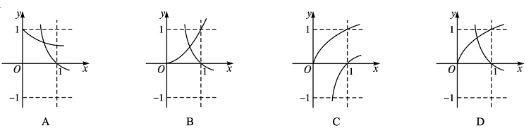

**【答案】**D

解析：当时，函数，的图象为：

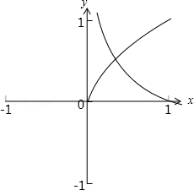

此时答案D满足要求，

当时，函数的图象为：

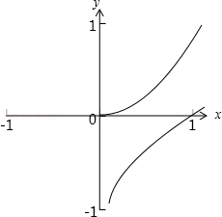

无满足要求的答案，综上：故选D

20．(2014高考数学天津理科·第4题)函数的单调递增区间是 (　　)

A． B． C． D．

**【答案】**D

解析:函数的定义域为,因为函数是由与复合而成,而在上单调递减,在上单调递减,所以函数在上单调递增．故选D．

21．(2014高考数学四川理科·第9题)已知，下列命题：

①②③

其中的所有正确命题的序号是 (　　)

A．①②③ B．②③ C．①③ D．①②

**【答案】**C

解析：故①正确



但左边的，右边的，故②不正确

当时，

令()

因为，所以在单增，

即，又与为奇函数，所以成立故③正确

22．(2014高考数学辽宁理科·第3题)已知，，则 (　　)

A． B． C． D．

**【答案】**C

解析：∵，，

∴c＞a＞b

解析2：首先将c化简：．画函数的图像，如图所示：

x

y

0







a

b

c

通过观察图像得：c＞a＞b

23．(2014高考数学福建理科·第4题)若函数,且的图像如图所示，则下列函数图像正确的是 (　　)

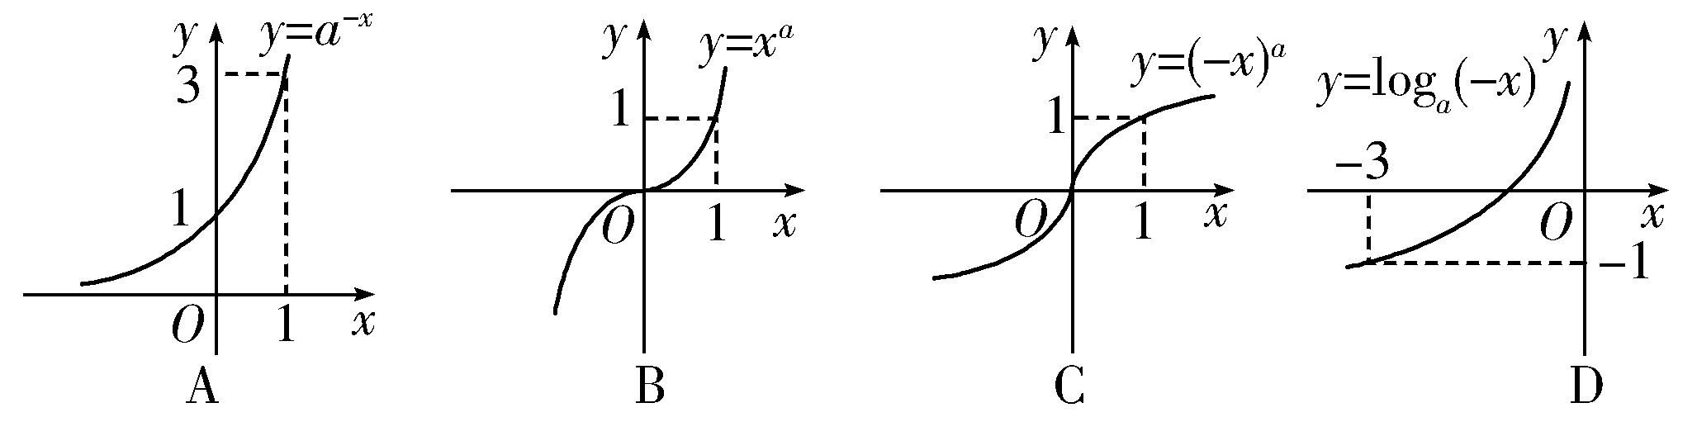



**【答案】**解析：由题意可知图象过，故有，解得，

选项A，单调递减，故错误；

选项B，，由幂函数的知识可知正确；

选项C，，其图象应与B关于x轴对称，故错误；

选项D，，当x=﹣3时，y=1，

但图象明显当时，，故错误．故选：B．

24．(2014高考数学大纲理科·第12题)函数的图象与函数的图象关于直线对称，则的反函数是 (　　)

A． B． C． D．

**【答案】**D

解析：设的反函数图像上的任意一点，则该点关于直线对称的点为，该点在函数的图像上，而点关于直线的对称点为，该点在函数的图像上，所以即，这就是应该满足的关系式，这也就是函数的反函数．

25．(2015高考数学新课标2理科·第5题)设函数, (　　)

A．3 B．6 C．9 D．12

**【答案】**C

解析：由已知得，又，所以，故，故选C．

26．(2015高考数学天津理科·第7题)已知定义在上的函数(为实数)为偶函数，记，则的大小关系为 (　　)

A． B． C． D．

**【答案】**C

解析：因为函数为偶函数，所以，即，所以





所以，故选C．

27．(2015高考数学陕西理科·第12题)对二次函数(为非零常数)，四位同学分别给出下列结论，其中有且仅有一个结论是错误的，则错误的结论是 (　　)

A．是的零点 B．1是的极值点

C．3是的极值 D．点在曲线上

**【答案】**A

解析：若选项A错误时，选项B、C、D正确，，因为是的极值点，是的极值，所以，即，解得：，因为点在曲线上，所以，即，解得：，所以，，所以，因为，所以不是的零点，所以选项A错误，选项B、C、D正确，故选A．

28．(2015高考数学陕西理科·第9题)设，若，，，则下列关系式中正确的是 (　　)

A． B． C． D．

**【答案】**B

解析：，，，函数在上单调递增，因为，所以，所以，故选B．

29．(2015高考数学山东理科·第10题)设函数则满足的取值范围是 (　　)



A． B． C． D．

**【答案】**C

分析：当 时， ，所以， ，即符合题意．

当 时， ,若 ，则 ，即： ，所以 适合题意综上， 的取值范围是 ,故选C．

30．(2017年高考数学浙江文理科·第5题)若函数在区间上的最大值是,最小值是,则 (　　)

A．与有关,且与有关 B．与有关,但与无关

C．与无关,且与无关 D．与无关,但与有关

**【答案】** B

【解析】(特值法)取得;取得;取得,故与有关,与无关．故选B．

(特例法)当对称轴小于0时,;当对称轴大于1时,; 故与有关,与无关．故选B．

31．(2017年高考数学新课标Ⅰ卷理科·第11题)设为正数,且学科网 版权所有,则 (　　)

A． B． C． D．

**【答案】**D

【解析】令,则,,

∴,则

,则,故选D．

32．(2017年高考数学北京理科·第8题)根据有关资料,围棋状态空间复杂度的上限约为,而可观测宇宙中普通物质的原子总数约为．则下列各数中与最接近的是(参考数据:)

A． B． C． D．

**【答案】** D

【解析】设学科网 版权所有 ,两边取对数,学科网 版权所有,所以学科网 版权所有,即学科网 版权所有最接近学科网 版权所有,故选D．

33．(2016高考数学四川理科·第5题)某公司为激励创新，计划逐年加大研发资金投入，若该公司全年投入的研发资金万元，在此基础上，每年投入的研发资金比上一年增长，则该公司全年投入的研发资金超过万的年份是 (　　)(参考数据：)

A．年 B．年 C．年 D．年

**【答案】**B

【解析】由题意可得指数增长关系式为





所以该公司全年投入的研发资金超过万的年份年．

34．(2016高考数学课标Ⅲ卷理科·第6题)已知,,,则 (　　)

A． B． C． D．

**【答案】**A

【解析】因为,,故选A.

35．(2016高考数学课标Ⅰ卷理科·第8题)若，则 (　　)

(A)(B)(C)(D)

**【答案】**C

【解析】对A： 由于，∴函数在上单调递增，因此，A错误；对B： 由于，∴函数在上单调递减，

∴，B错误；对C： 要比较和，只需比较和，只需比较和，只需和

构造函数，则，在上单调递增，因此

又由得，∴，C正确

对D： 要比较和，只需比较和

而函数在上单调递增，故

又由得，∴，D错误

故选C．

# 题型四：函数的图像

1．(2023年天津卷·第4题)函数图象如下图所示，则的解析式可能为 (　　)

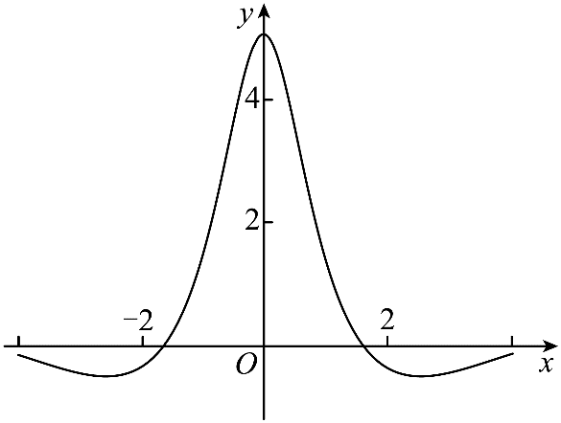 (　　)

A． B．

C． D．

**【答案】**D

解析：由图知：函数图象关于*y*轴对称，其为偶函数，且，

由且定义域为R，即B中函数为奇函数，排除；

当时、，即A、C中上函数值为正，排除；

故选：D

2．(2021年高考浙江卷·第7题)已知函数，则图象为如图的函数可能是 (　　)

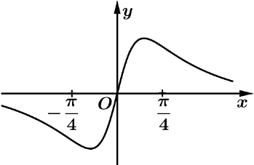 (　　)

A． B．

C． D．

**【答案】**D

解析:对于A，，该函数为非奇非偶函数，与函数图象不符，排除A；

对于B，，该函数为非奇非偶函数，与函数图象不符，排除B；

对于C，，则，

当时，，与图象不符，排除C．

故选D．

3．(2020年浙江省高考数学试卷·第4题)函数*y*=*x*cos*x*+sin*x*在区间[–π，+π]的图象大致为 (　　)

A．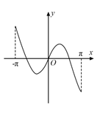 B．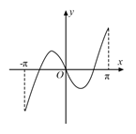

C．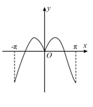 D．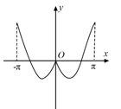

**【答案】**A

解析：，则，

 为奇函数，函数图象关于坐标原点对称，

据此可知选项*CD*错误；

且时，，据此可知选项*B*错误． 故选：A．

4．(2022年高考全国甲卷数学(理)·第5题)函数在区间的图象大致为 (　　)

A．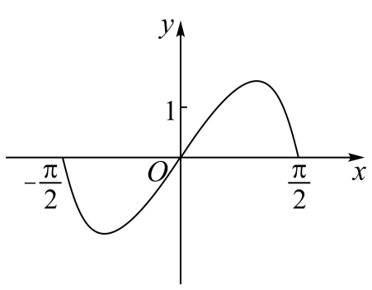 B．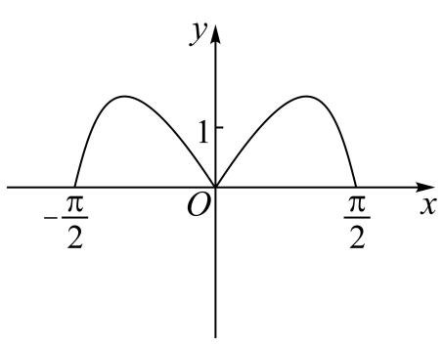

C．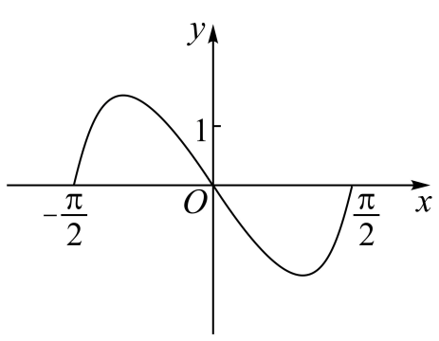 D．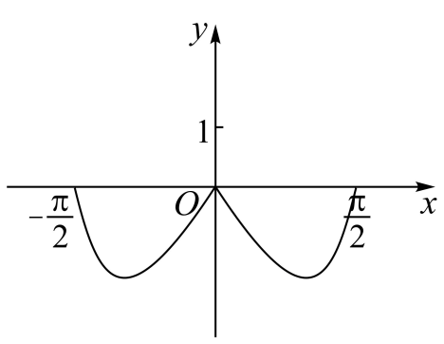

**【答案】**A

【解析】令，

则，

所以为奇函数，排除BD；

又当时，，所以，排除C．

故选：A．

5．(2021高考天津·第3题)函数的图像大致为 (　　)

A．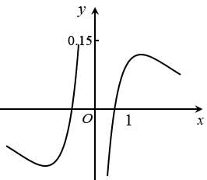 B．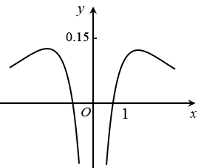

C．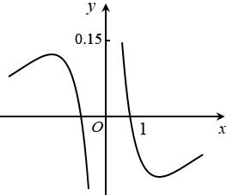 D．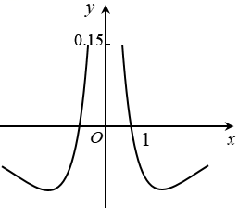

**【答案】B**

**解析：设，则函数的定义域为，关于原点对称，**

**又，所以函数偶函数，排除AC；**

**当时， ，所以，排除D．**

**故选：B．**

6．(2020天津高考·第3题)函数的图象大致为 (　　)

A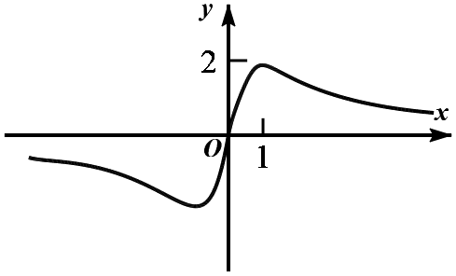B．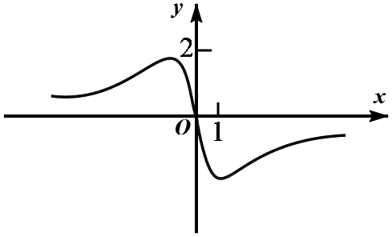 (　　)

C．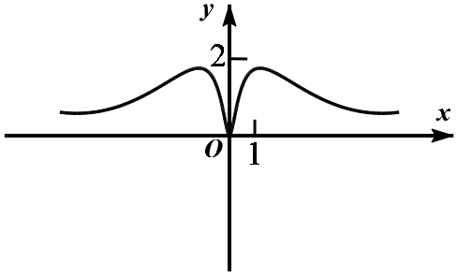 D．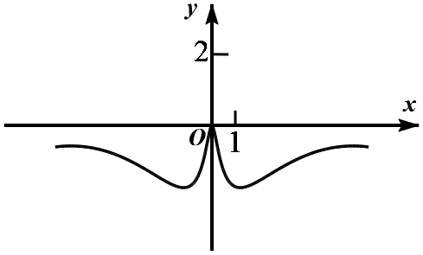

【答案】A

【解析】由函数的解析式可得：，则函数为奇函数，其图象关于坐标原点对称，选项CD错误；当时，，选项B错误．故选：A．

7．(2020北京高考·第6题)已知函数，则不等式的解集是 (　　)．

A． B．

C． D．

**【答案】**D

【解析】因为，所以等价于，

在同一直角坐标系中作出和的图象如图：

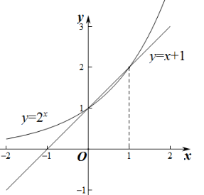

两函数图象的交点坐标为，不等式的解为或．

所以不等式的解集为：．故选：D．

8．(2019·浙江·第6题)在同一直角坐标系中，函数，的图象可能是 (　　)



【答案】D

【解析】当时，函数的图象恒过点，且在上单调递增；的图象恒过点，在上单调递减，故选项D满足条件．当时，函数的图象恒过，在上单调递减；的图象恒过点，在上单调递增，各选项均不符合．

9．(2019·全国Ⅲ·理·第7题)函数在的图像大致为 (　　)

A．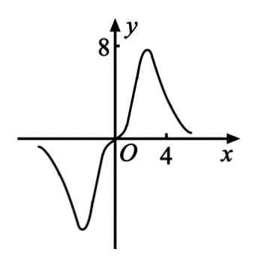 B．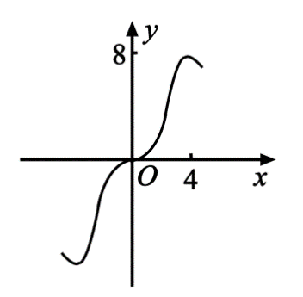

C．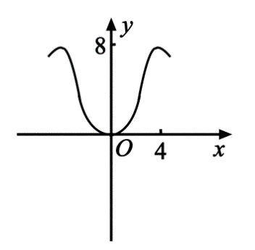 D．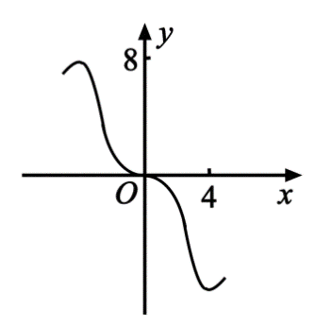

【答案】B

【解析】设，则，所以是奇函数，图象关于原点成中心对称，排除选项C．又，排除选项A、D，故选B．

10．(2018年高考数学浙江卷·第5题)函数的图像可能是 (　　)



**【答案】**B

解析：设，则，所以该函数是一个奇函数，其图像关于原点对称，排除A，B，又，排除C，故选D．

11．(2018年高考数学课标Ⅲ卷(理)·第7题)函数的图象大致为 (　　)



**【答案】**D

解析：易知函数为偶函数，而，所以当时，；当时，，所以函数在、上单调递增，在、上单调递减，故选D．

12．(2014高考数学课标1理科·第6题)如图,圆O的半径为1,A是圆上的定点,P是圆上的动点,角高考资源网(ks5u.com),中国最大的高考网站,您身边的高考专家。的始边为射线高考资源网(ks5u.com),中国最大的高考网站,您身边的高考专家。,终边为射线高考资源网(ks5u.com),中国最大的高考网站,您身边的高考专家。,过点高考资源网(ks5u.com),中国最大的高考网站,您身边的高考专家。作直线高考资源网(ks5u.com),中国最大的高考网站,您身边的高考专家。的垂线,垂足为高考资源网(ks5u.com),中国最大的高考网站,您身边的高考专家。,将点高考资源网(ks5u.com),中国最大的高考网站,您身边的高考专家。到直线高考资源网(ks5u.com),中国最大的高考网站,您身边的高考专家。的距离表示为高考资源网(ks5u.com),中国最大的高考网站,您身边的高考专家。的函数高考资源网(ks5u.com),中国最大的高考网站,您身边的高考专家。,则高考资源网(ks5u.com),中国最大的高考网站,您身边的高考专家。=高考资源网(ks5u.com),中国最大的高考网站,您身边的高考专家。在[0,高考资源网(ks5u.com),中国最大的高考网站,您身边的高考专家。]上的图像大致为 (　　)





A B

 (　　)

C D

**【答案】** B

解析:如图:过M作MD⊥OP于D,则 PM=高考资源网(ks5u.com),中国最大的高考网站,您身边的高考专家。,OM=高考资源网(ks5u.com),中国最大的高考网站,您身边的高考专家。,在高考资源网(ks5u.com),中国最大的高考网站,您身边的高考专家。中,MD=高考资源网(ks5u.com),中国最大的高考网站,您身边的高考专家。高考资源网(ks5u.com),中国最大的高考网站,您身边的高考专家。

高考资源网(ks5u.com),中国最大的高考网站,您身边的高考专家。,∴高考资源网(ks5u.com),中国最大的高考网站,您身边的高考专家。高考资源网(ks5u.com),中国最大的高考网站,您身边的高考专家。,选B．

． 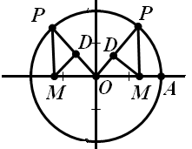

13．(2014高考数学湖北理科·第10题)已知函数是定义在上的奇函数，当时，，若

，，则实数的取值范围为 (　　)

A． B． C． D．

**【答案】**B

解析：由题意得，若*a*＝0，*f*(*x*)＝*x*，显然成立；

若*a*≠0，当*x*≥0时，作出*x*≥0的图象 ，利用*f*(*x*)是奇函数作出整个定义域上的图象如图：



而*f*(*x*-1)的图象是由*f*(*x*)的图象向右平移1个单位得到的，要满足对任意实数*x*，都有*f*(*x*-1)≤*f*(*x*)，至少应向右平移6*a*2个单位，所以6*a*2≤1，解得，且*a*≠0．

综上，实数*a*的取值范围是．

14．(2015高考数学新课标2理科·第10题)如图，长方形的边，，是的中点，点沿着边，与运动，记．将动到、两点距离之和表示为的函数，则的图像大致为 (　　)

(　　)

*D*

*P*

*C*

*B*

*O*

*A*

*x*



**【答案】**B

解析：由已知得，当点在边上运动时，即时，；当点在边上运动时，即时，，当时，；当点在边上运动时，即时，，从点的运动过程可以看出，轨迹关于直线对称，且，且轨迹非线型，故选B．

15．(2015高考数学北京理科·第8题)汽车的“燃油效率”是指汽车每消耗1升汽油行驶的里程，下图描述了甲、乙、丙三辆汽车在不同速度下的燃油效率情况．下列叙述中正确的是 (　　)

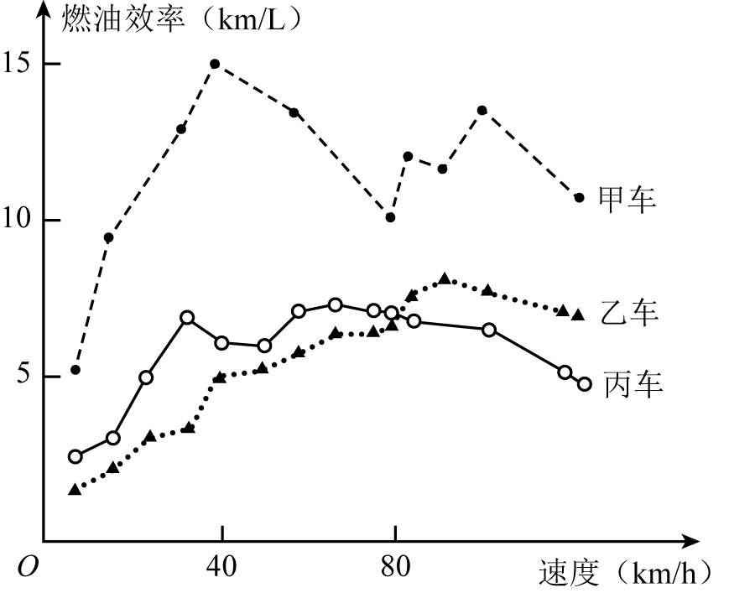 (　　)

A．消耗1升汽油，乙车最多可行驶5千米

B．以相同速度行驶相同路程，三辆车中，甲车消耗汽油最多

C．甲车以80千米/小时的速度行驶1小时，消耗10升汽油

D．某城市机动车最高限速80千米/小时．相同条件下，在该市用丙车比用乙车更省油

**【答案】**D

解析：“燃油效率”是指汽车每消耗1升汽油行驶的里程，A中乙车消耗1升汽油，最多行驶的路程为乙车图象最高点的纵坐标值，A错误；B中以相同速度行驶相同路程，甲燃油效率最高，所以甲最省油，B错误，C中甲车以80千米/小时的速度行驶1小时，甲车每消耗1升汽油行驶的里程10km，行驶80km，消耗8升汽油，C错误，D中某城市机动车最高限速80千米/小时． 由于丙比乙的燃油效率高，相同条件下，在该市用丙车比用乙车更省油，故选D．

考点：本题考点定位为函数应用问题，考查学生对新定义“燃油效率”的理解和对函数图象的理解．

16．(2015高考数学安徽理科·第9题)函数的图象如图所示，则下列结论成立的是 (　　)

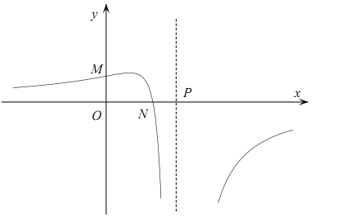 (　　)

A．，， B．，，

C．，， D．，，

**【答案】**C

解析：由及图象可知，，，则；当时，，所以；当，，所以，所以．故，，，选C．

17．(2017年高考数学课标Ⅲ卷理科·第3题)某城市为了解游客人数的变化规律,提高旅游服务质量,收集并整理了2014年1月至2016年12月期间月接待游客量(单位:万人)的数据,绘制了下面的折线图．

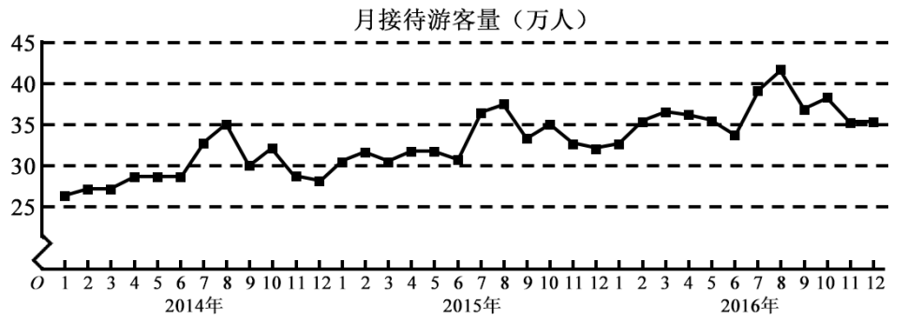

根据该折线图,下列结论错误的是 (　　)

A．月接待游客量逐月增加

B．年接待游客量逐年增加

C．各年的月接待游客量高峰期大致在7,8月

D．各年1月至6月的月接待游客量相对7月至12月,波动性更小,变化比较平稳

**【答案】** A

【解析】观察折线图,每年7月到8月折线图呈下降趋势,月接待游客量减少,故选项A说法错误;

折线图整体呈现出增长的趋势,年接待游客量逐年增加,故选项B说法正确;

每年的接待游客量七、八月份达到最高点,即各年的月接待游客量高峰期大致在7,8月,故选项C说法正确;

每年1月至6月的折线图比较平稳,月接待游客量波动性较小,而每年7月至12月的折线图不平稳,波动性较大,故选项D说法正确．

故选A．

18．(2016高考数学课标Ⅲ卷理科·第4题)某旅游城市为向游客介绍本地的气温情况,绘制了一年中月平均最高气温和平均最低气温的雷达图.图中A点表示十月的平均最高气温约为C．B点表示四月的平均最低气温约为C．下面叙述不正确的是 (　　)

A．各月的平均最低气温都在C以上 B．七月的平均温差比一月的平均温差大

C．三月和十一月的平均最高气温基本相同 D．平均最高气温高于C的月份有5个

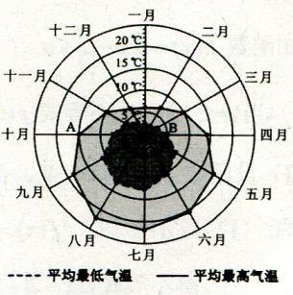

**【答案】**D

【解析】由图可知C均在阴影框内,所以各月的平均最低气温都在C以上,A正确;由图可知在七月的平均温差大于C,而一月的平均温差小于C,所以七月的平均温差比一月的平均温差大,B正确;由图可知三月和十一月的平均最高气温都大约在C,基本相同,C正确;由图可知平均最高气温高于C的月份有3个或2个,所以D不正确.故选D.

19．(2016高考数学课标Ⅰ卷理科·第7题)函数在[–2,2]的图像大致为 (　　)

*y*

*x*

*y*

2

*O*

-2

1

C

*x*

2

*O*

-2

1

B

*y*

*x*

2

*O*

-2

1

A

*x*

2

*O*

-2

1

D

*y*

**【答案】**D

【解析1】函数在[–2,2]上是偶函数，其图象关于轴对称，因为，所以排除选项；当时，有一零点，设为，当时，为减函数，当时，为增函数．故选D．

【解析2】，排除A

，排除B

时，，当时，

因此在单调递减，排除C 故选D．

# 题型五：函数与方程

1．(2021高考天津·第9题)设，函数，若在区间内恰有6个零点，则*a*的取值范围是 (　　)

A． B．

C．

**【答案】A**

**解析：最多有2个根，所以至少有4个根，**

**由可得，由可得，**

**(1)时，当时，有4个零点，即；**

**当，有5个零点，即；**

**当，有6个零点，即；**

**(2)当时，，**

**，**

**当时，，无零点；**

**当时，，有1个零点；**

**当时，令，则，此时有2个零点；**

**所以若时，有1个零点．**

**综上，要使在区间内恰有6个零点，则应满足**

**或或，**

**则可解得*a*的取值范围是．**

2．(2020天津高考·第9题)已知函数若函数恰有4个零点，则的取值范围是 (　　)

A． B．

C． D．

【答案】D

【解析】注意到，所以要使恰有4个零点，只需方程恰有3个实根

即可，令，即与的图象有个不同交点．

因为，

当时，此时，如图1，与有个不同交点，不满足题意；

当时，如图2，此时与恒有个不同交点，满足题意；

当时，如图3，当与相切时，联立方程得，

令得，解得(负值舍去)，所以．

综上，的取值范围为．故选：D．

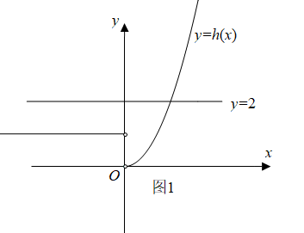 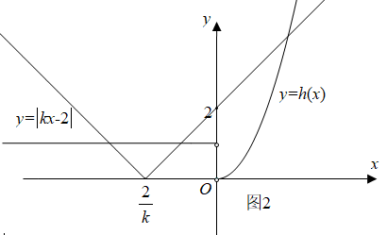

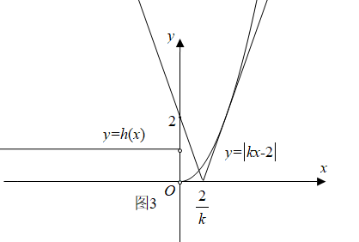

3．(2019·浙江·第9题)设，，函数若函数恰有个零点，则 (　　)

A．， B．，

C．， D．，

**【答案】C**

【解析】解法一：设．

当时，，此时最多一个零点；

当时，，，

若，即，，在，上递增，此时最多一个零点．不合题意；

若，即时，又知在上函数递增，在上函数递减．此时函数最多有2个零点；

要使恰有3个零点，则函数必满足在上有1个零点，

在，上有2个零点．

如图，可知且，解得，，，

即，．故选C．

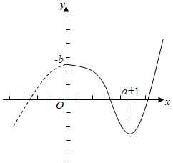

解法二：当时，，最多一个零点．(取决于与0的大小),所以关键研究当时，方程的解的个数，即,利用奇穿偶回画右边的三次函数的图象，分类讨论如下．

①当，即时，处为偶重零点反弹，为奇重零点穿过，又在单调递增，故与最多只能有一个交点，不符合题意．



②当，即时，处为3重零点穿过，也不符合题意．



③当，即时，处为偶重零点反弹，为奇重零点穿过，若，则与可以有两个交点，且同时需，故，．故选C．



4．(2018年高考数学课标卷Ⅰ(理)·第9题)已知函数，．若存在个零点，则的取值范围是 (　　)

A． B． C． D．

**【答案】**C

解析：由得，作出函数和的图象如图

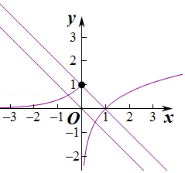

当直线的截距，即时，两个函数的图象都有2个交点，即函数存在2个零点，故实数的取值范围是，故选C．

5．(2014高考数学浙江理科·第6题)已知函数 (　　)

A． B． C． D．

**【答案】**C

解析：由得，解得，由，得，即，

故选C．

6．(2014高考数学山东理科·第8题)已知函数，，若有两个不相等的实根，则实数的取值范围是 (　　)

A． B． C． D．

**【答案】**

解析：因为函数的图象有两个公共点，如图所示，当介于和之间时符合题意，所以．

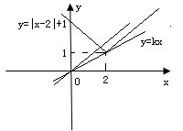

7．(2015高考数学天津理科·第8题)已知函数函数，其中，若函数恰有4个零点，则的取值范围是 (　　)

A． B． C． D．

**【答案】**D

解析：由得，

所以，

即

,所以恰有4个零点等价于方程

有4个不同的解，即函数与函数的图象的4个公共点，由图象可知．



8．(2015高考数学上海理科·第17题)记方程①：，方程②：，方程③：，其中是正实数．当成等比数列时，下列选项中，能推出方程③无实根的是 (　　)

A．方程①有实根，且②有实根 B．方程①有实根，且②无实根

C．方程①无实根，且②有实根 D．方程①无实根，且②无实根

**【答案】**B

解析：方程③无实根，则，又，，当成等比数列时，，即有，由得，即

当方程①有实根，且②无实根时，，，可以推出，选择B．

9．(2017年高考数学山东理科·第10题)已知当学科网 版权所有时,函数学科网 版权所有的图象与学科网 版权所有的图象有且只有一个交点,则正实数学科网 版权所有的取值范围是 (　　)

A．学科网 版权所有 B．学科网 版权所有

C．学科网 版权所有 D．学科网 版权所有

**【答案】**B

【解析】若,则的值域为;的值域为,所以两个函数的图象无交点,故排除C．D;若,则是两个函数的公共点,故选B．

10．(2016高考数学天津理科·第8题)已知函数(，且)在上单调递减，且关于的方程恰好有两个不相等的实数解，则的取值范围是 (　　)

A． B． C． D．

**【答案】**C

解析：由在上递减，则，又由在**r**上单调递减，则：





2



2

。



由图像可知，在上，有且仅有一个解，故在上，同样有且仅有一个解，

当即时，联立，则，解得：或1(舍)，当时，由图像可知，符合条件．综上：∴选C．

# 题型六：函数模型及其应用

1．(2020年高考课标Ⅰ卷理科·第0题)某校一个课外学习小组为研究某作物种子的发芽率*y*和温度*x*(单位：°C)的关系，在20个不同的温度条件下进行种子发芽实验，由实验数据得到下面的散点图：

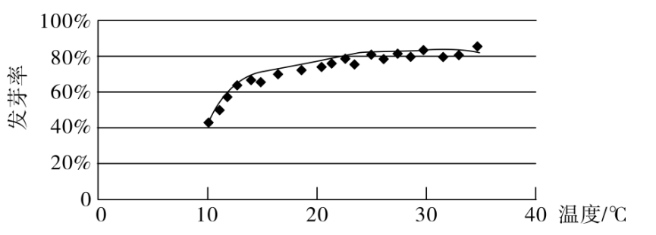

由此散点图，在10°C至40°C之间，下面四个回归方程类型中最适宜作为发芽率*y*和温度*x*的回归方程类型的是 (　　)

AB．C．D．

**【答案】**D

【解析】由散点图分布可知，散点图分布在一个对数函数的图象附近，

因此，最适合作为发芽率和温度的回归方程类型的是．

故选：D．

【点睛】本题考查函数模型的选择，主要观察散点图的分布，属于基础题．

2．(2020年高考课标Ⅱ卷理科·第0题)在新冠肺炎疫情防控期间，某超市开通网上销售业务，每天能完成1200份订单的配货，由于订单量大幅增加，导致订单积压．为解决困难，许多志愿者踊跃报名参加配货工作．已知该超市某日积压500份订单未配货，预计第二天的新订单超过1600份的概率为0．05，志愿者每人每天能完成50份订单的配货，为使第二天完成积压订单及当日订单的配货的概率不小于0．95，则至少需要志愿者 (　　)

A．10名 B．18名 C．24名 D．32名

**【答案】**B

解析：由题意，第二天新增订单数为，设需要志愿者*x*名，

，,故需要志愿者名．

故选：B

【点晴】本题主要考查函数模型的简单应用，属于基础题．

3．(2015高考数学湖北理科·第10题)设，表示不超过的最大整数．若存在实数，使得，，…，同时成立，则正整数的最大值是 (　　)

A．3 B．4 C．5 D．6

**【答案】**B

解析：因为表示不超过的最大整数．由得，

由得，

由得，所以，

所以，

由得，

所以，

由得，与矛盾，

故正整数的最大值是4．

4．(2015高考数学湖北理科·第6题)已知符号函数是上的增函数，，则 (　　)

A． B．

C． D．

**【答案】**B

解析：因为是上的增函数，令，所以，因为，所以是上的减函数，由符号函数 知，．

# 题型七：函数的综合问题

1．(2021年高考全国甲卷理科·第0题)设函数的定义域为R，为奇函数，为偶函数，当时，．若，则 (　　)

A． B． C． D．

**【答案】**D

解析：因为是奇函数，所以①；

因为是偶函数，所以②．

令，由①得：，由②得：，

因为，所以，

令，由①得：，所以．

思路一：从定义入手．







所以．

思路二：从周期性入手

由两个对称性可知，函数的周期．

所以．

故选：D．

【点睛】在解决函数性质类问题的时候，我们通常可以借助一些二级结论，求出其周期性进而达到简便计算的效果．

2．(2022年高考全国乙卷数学(理)·第12题)已知函数的定义域均为R，且．若的图像关于直线对称，，则 (　　)

A． B． C． D．

**【答案】**D

解析：因为的图像关于直线对称，

所以，

因为，所以，即，

因为，所以，

代入得，即，

所以，

．

因为，所以，即，所以．

因为，所以，又因为，

联立得，，

所以的图像关于点中心对称，因为函数的定义域为**R，**

所以

因为，所以．

所以．

3．(2019·天津·理·第8题)已知，设函数，若关于的不等式在上恒成立，则的取值范围为 (　　)

A． B． C． D．

**【答案】**C

解析：当时，，可得，当，即时，上式恒成立，

当，即时，，设，令，则，由对勾函数的性质可知在上单调递增，在上单调递减，所以当时，有最大值，即，有恒成立，所以．

当时，，，，，，设，

则，当时，单调递减，当时，单调递增，

所以当时，有最小值，又因为恒成立，所以．

综上可知，．

**二、多选题**

1．(2023年新课标全国Ⅰ卷·第10题)噪声污染问题越来越受到重视．用声压级来度量声音的强弱，定义声压级，其中常数是听觉下限阈值，是实际声压．下表为不同声源的声压级：

|  |  |  |
| --- | --- | --- |
| 声源 | 与声源的距离 | 声压级 |
| 燃油汽车 | 10 |  |
| 混合动力汽车 | 10 |  |
| 电动汽车 | 10 | 40 |

已知在距离燃油汽车、混合动力汽车、电动汽车处测得实际声压分别为，则 (　　)．

A． B．

C． D．

**【答案】**ACD

解析：由题意可知：，

对于选项A：可得，

因为，则，即，

所以且，可得，故A正确；

对于选项B：可得，

因为，则，即，

所以且，可得，

当且仅当时，等号成立，故B错误；

对于选项C：因为，即，

可得，即，故C正确；

对于选项D：由选项A可知：，

且，则，

即，可得，且，所以，故D正确；

故选：ACD．

2．(2023年新课标全国Ⅰ卷·第11题)已知函数的定义域为，，则 (　　)．

A． B．

C．是偶函数 D．为的极小值点

**【答案】**ABC

解析：方法一：

因为，

对于A，令，，故正确．

对于B，令，，则，故B正确．

对于C，令，，则，

令，

又函数的定义域为，所以为偶函数，故正确，

对于D，不妨令，显然符合题设条件，此时无极值，故错误．

方法二：

因为，

对于A，令，，故正确．

对于B，令，，则，故B正确．

对于C，令，，则，

令，

又函数的定义域为，所以为偶函数，故正确，

对于D，当时，对两边同时除以，得到，

故可以设，则，

当肘，，则，

令，得；令，得；

故在上单调递减，在上单调递增，

因为为偶函数，所以在上单调递增，在上单调递减，

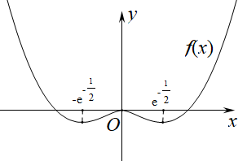

显然，此时是的极大值，故D错误．

故选：．